**ЦЕЛЬ РАБОТЫ**

Приобрести практические навыки установки операционной системы на виртуальную машину, научиться настраивать минимально необходимые для дальнейшей работы сервисы.

**ЗАДАНИЕ**

Задача: установить виртуальную машину, настроить минимально необходимые для работы с ней сервисы

**ВЫПОЛНЕНИЕ ЛАБОРАТОРНОЙ РАБОТЫ**

1) Скачал и установил Virtual Box

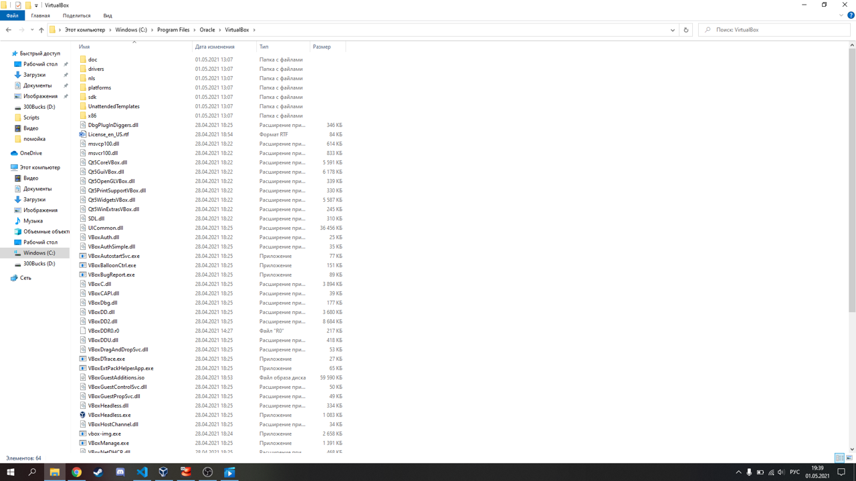

2) Скачал образ диска

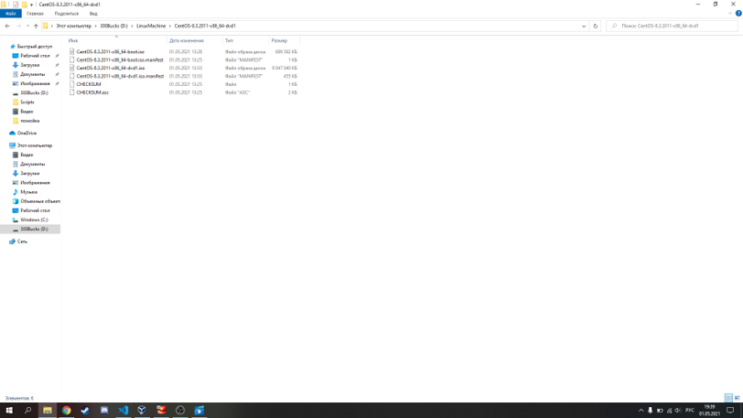

3) По алгоритму, указанному в тексте лабораторной работы, создал виртуальную машину

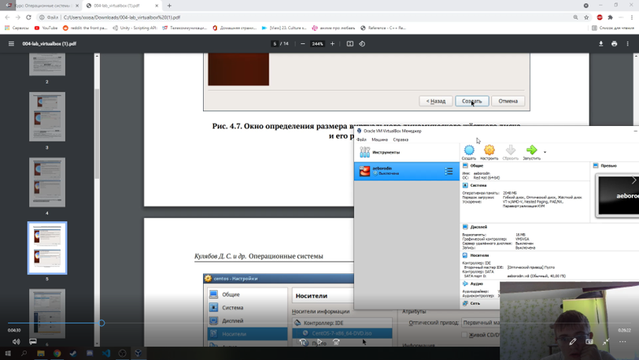

4) Установил ос на виртуальную машину с раннее скачанного образа диска по алгоритму, указанному в тексте лабораторной работы

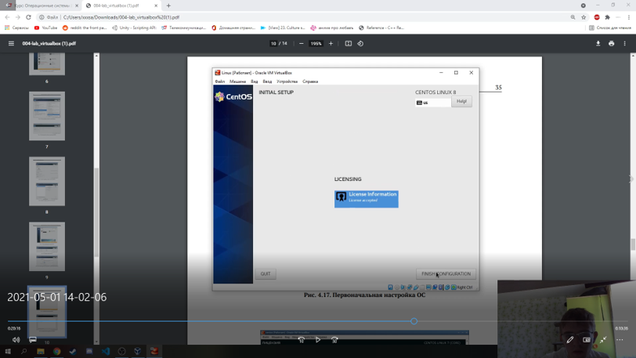

**ВЫВОДЫ**

Я успешно научился устанавливать виртуальную машину и настраивать базовые сервисы под свои нужды